地理模拟试卷二
（考试时间：30分钟；满分：100分）
一、选择题（下列各题的选项中，只有一个最符合题意。每小题2分，共60分）
图3—4—2是东北地区中部和西部的草业—畜牧业—加工业耦合发展模式图，读图完成1～2题。
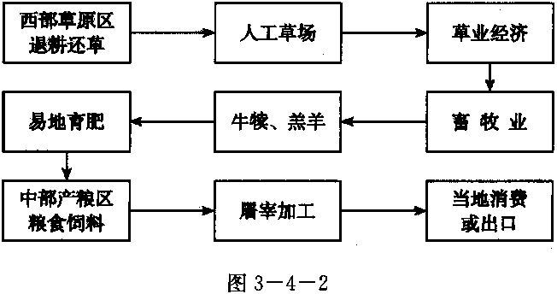
1．东北地区这种农业生产模式的优点是( )。
①有效保护了西部草原的生态环境 ②促使中部产粮区粮食就地转化
③密切了中西部的协作关系 ④形成有机联系的产业链条，充分发挥了地区优势
A．①②③④ B．①②④ C．①③④ D．②③④
2．东北地区牧业发展重点是( )。
A．退耕还草，强化人工草地建设，发展草业经济和集约化草食性畜牧业
B．继续加大粮食种植，提供大量饲料，发展饲养业
C．发展以屠宰为主的原料型生产 D．围绕本地区城市消费需要，发展乳畜业生产
建三江位于三江平原腹地，于1957年开始垦荒。目前面积1.24万平方千米，人口20多万。这里空气清新，水源丰富且水质优良，土壤肥沃。近年来，建三江重点种植水稻，有“中国绿色米都”之称。建三江采用现代技术科学生产，如定点监测土壤肥力并精准施肥。图3-4-3示意建三江的位置和范围，读图回答3～5题。
3．与洞庭湖平原相比，建三江发展商品粮生产的主要不利条件是( )。
A．热量条件 B．土壤条件
C．降水条件 D．光照条件
4．建三江农作物虫害较少的主要原因( )。
A．化肥施用量少 B．机械化程度高 C．冬季寒冷而漫长 D．空气和水质优良
5．建三江被称为“中国绿色米都”，主要的原因有( )。
①环境质量优良 ②化肥、农药施用量少 ③生产技术先进 ④生产规模大
A．①②③④ B．①②④ C．①③④ D．②③④
桑基、蔗基、菜基鱼塘是珠江三角洲地区传统的农业景观和被联合国推介的典型生态循环农业模式。改革开放以来，随着工业化和城镇化的快速发展，传统的基塘农业用地大部分变为建设用地，保留下来的基塘也变为以花基、菜基为主。据此完成6～8题。
6．该地基塘转变为建设用地对局部气候的影响是( )。
A．大气湿度增高 B．大气降水增多 C．近地面风速增大 D．气温变率增大
7．农民用花基、菜基鱼塘取代桑基、蔗基的直接目的是( )。
A．提高土壤质量 B．节省劳动力 C．促进生态循环 D．提高经济收入
8．桑基、蔗基鱼塘被保留的很少，反映了这两种生态循环农业模式( )。
A．与当地产业发展方向不一致 B．不具有在其他地区推广的价值
C．与现代农业发展要求不相符 D．不适应当地水热条件的变化
图3-4-5是珠江三角洲与长江兰角洲地区国际直接投资和外贸额占全国比重的变化图，读图回答9～11题。
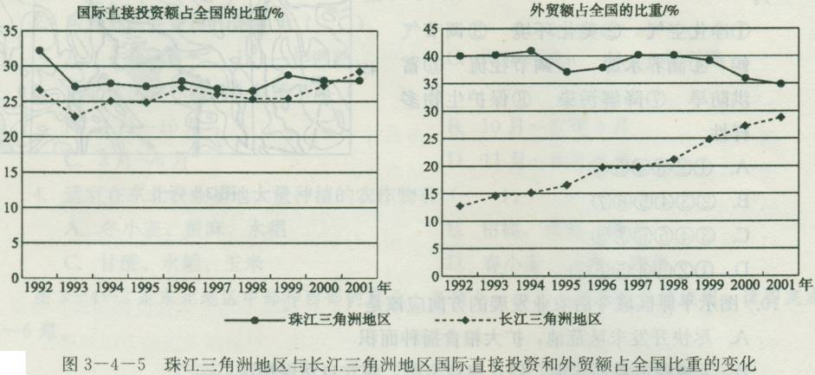
9. 20世纪80年代以后，珠江三角洲工业化和城市化较快的关键因素是（ ）。
A．国际经济背景 B.对外开放政策
C．良好的区位条件 D.侨乡优势
10．与珠江三角洲比，长江三角洲（ ）。
A. 2000年前，国际投资额占全国的比重持续偏低
B.2000年前，外贸额占全国的比重变化幅度较小
C.图示时间段国际直接投资额和外贸额总量较大
D.图中所示变化主要得益于改革开放力度加大
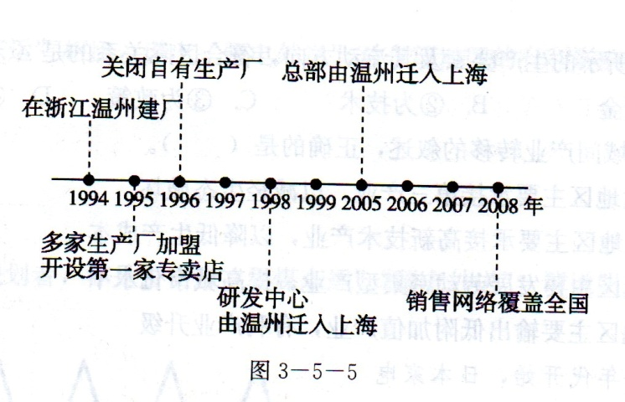
1994年，我国M公司（服装企业）在浙江温州成立，发展过程如图3-5-5所示。据此完成11～13题。
11．1996年，M公司关闭自有生产厂，主要是为了( )。
- 提高附加值 B．降低人工成本 C．缩小规模 D．加强合作
12．M公司依次将研发中心和总部迁入上海，主要是因为上海( )。
A．基础设施好 B．交通便利 C．销售市场大 D．信息通达
13．从发展过程看，M公司一直致力于( )。
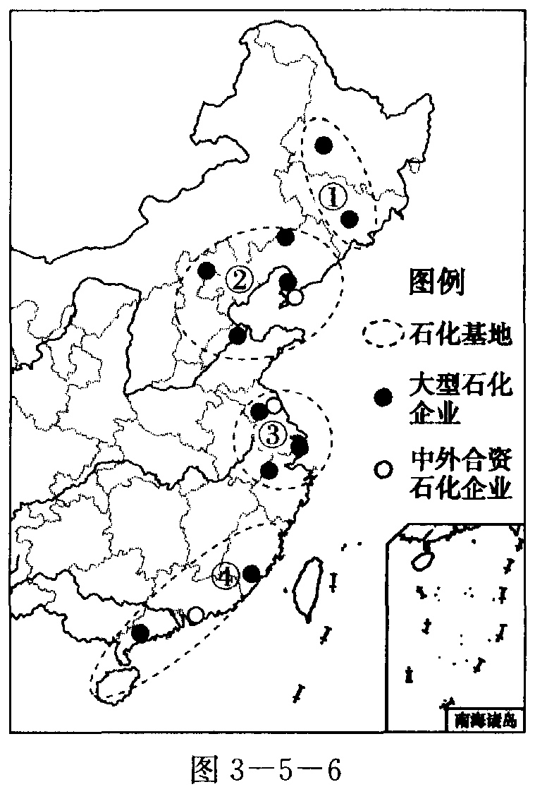
A．打造自主品牌 B．扩大生产规模
C．产品款式多样 D．增强国际影响
图3-5-6示意我国东部主要石化基地和企业的分布。读图完成14～15题。
14．图中兼有资源和市场区位优势的石化基地是（ ）。
A．① B．② C．③ D．④
15．④地接受境外石化产业转移首先应促进区域内的（ ）。
A．石油开采 B．核电站建设
C．海岛旅游开发 D．港口建设
图3—5—7为发达地区与欠发达地区关系示意图。读图回答16～17题。
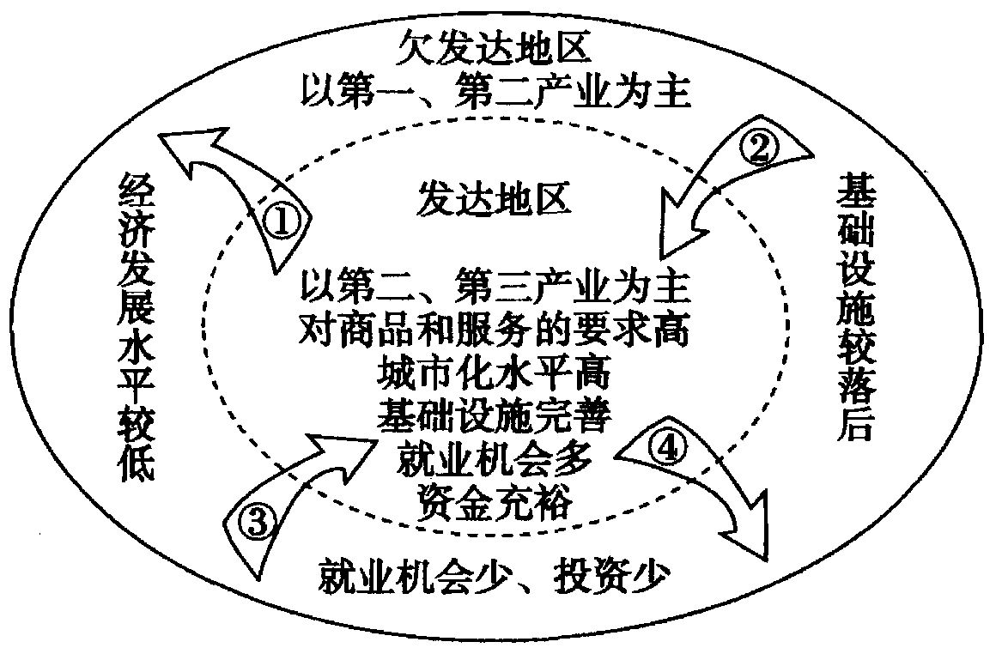
16．图中箭头所示的生产要素及其流动方向，符合区际关系的是( )。
A．①为资金 B．②为技术 C．③为政策 D．④为原料
17．关于两区域间产业转移的叙述，正确的是( )。
A．欠发达地区主要承接第三产业，以减轻生态破坏
B．欠发达地区主要承接高新技术产业，以降低生产成本
C．发达地区主要发展劳动密集型产业，提高城市化水平
D．发达地区主要输出低附加值产业，有利于产业升级
自20世纪70年代开始，日本家电企业将组装工厂向国外转移，图3-5-8示意日资家电组装工厂转移目的地随时间的变化。据此18～20题。
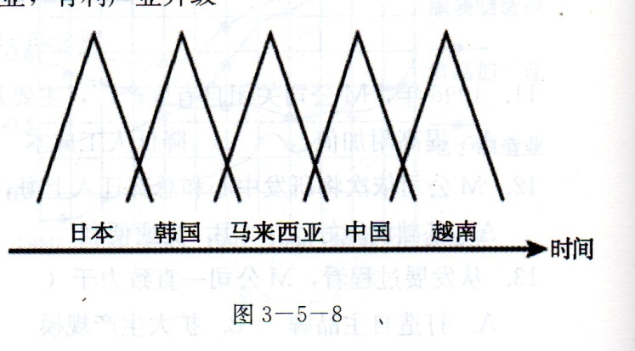
18．影响日资家电组装工厂不断转移的主要因素是( )。
A．市场 B．劳动力成本 C．原材料成本 D．技术水平
19．进入20世纪90年代，越南对日资家电组装工厂的投资吸引力已超过中国，但其日资家电组装工厂数量却少于中国，主要原因是中国( )。
A．市场规模大 B．技术水平高 C．劳动力素质高 D．基础设施水平高
20．在日资家电组装工厂向越南等国家转移的背景下，中国家电产业发展的战略是( )。
A．加大政策支持，吸引日资回归 B．进口越南产品，替代国内生产
C．扩大生产规模，保持价格优势 D．加强技术研发，培育竞争优势
浙江省是2014年全国率先放开“单独二孩”政策的省份。图2-1-1为不考虑“单独二孩”实施情况下浙江省三项常住人口统计及预测数据，其中抚养比是指总体人口中非劳动年龄人口与劳动年龄人口数之比。读图完成21～22题。
21．在不考虑“单独二孩”实施的情况下（ ）。
A．人口出生率保持不变 B．老年人口比重超过少年
C．人口总抚养比一直上升 D． 2016年达到人口最大值
22．实施“单独二孩”政策后，预计到2020年（ ）。
A．少年人口抚养比下降 B．应推进养老产业发展
C．劳动人口的抚养比压力减弱 D．“用工荒”会得到缓解
根据美国人口资料局报告，2011年世界人口由2009年的67亿上升到70亿。结合图2-1-2，分析回答23～24题。
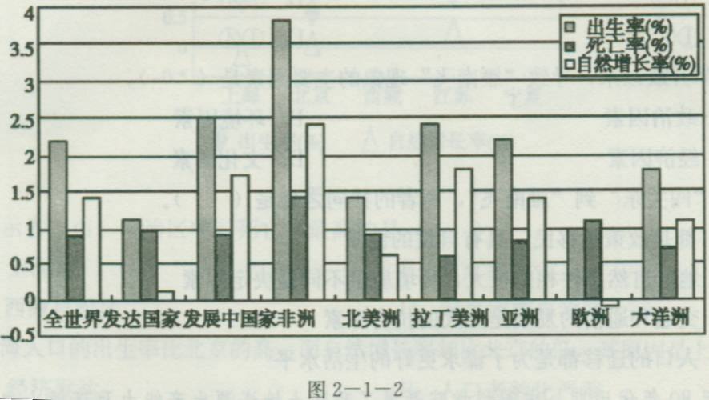
23．全球人口在2年间增加3亿人，这些增加的人口主要分布在（ ）。
A．东半球各国 B．西半球各国 C.欠发达地区 D．发达地区
24．下列国家中，人口机械增长率较大的国家是（ ）。
A．中国、日本 B.科威特、德国
C．尼日利亚、墨西哥 D．埃及、印度尼西亚
下表是2012年某四个地区的有关数据，据此回答25～26题。
地区 | 总人口  (万人) | 死亡率  (％) | 自然增长率  (％) | 国内生产总值  (亿元)
① | 9631 | 0.638 | 0.603 | 6163.2
② | 1625 | 0.595 | —0.054 | 5408.8
③ | 3837 | 0.272 | 1.075 | 1180．0
④ | 267 | 0.607 | 1.276 | 159.7

25．四个地区中人口老龄化趋势最显著的是( )。
A．① B．② C．③ D．④
26．四个地区中经济发展水平最高的是( )。
A．① B．② C．③ D．④
图2-1-3是我国西部某省人口数据统计图，图中“常住人口”指实际居住在当地半年以上的人口。近年全国人口自然增长率为0.5%左右，据此回答27～28题。
27．该省2000~2010年的人口状况是（ ）。
A.人口密度不断增大 B.出生率低于死亡率
C.城市人口数量增长快 D.人口自然增长率高于全国
28．该省2000~2010年常住人口数量变化的主要原因是（ ）。
A．迁往城市的人口增加 B.环境恶化致移民增多
C.劳务输出的人口增加 D.人口自然增长率下降
近几年，富士康科技集团在深圳的厂房停止招工，而在成都项目总投资达50亿美元，建成后吸纳10万人就业，是四川省最大的招商引资项目之一。许多类似的公司也已经或准备在四川建厂。据此回答29-30题。
29．富士康公司从深圳向四川转移的主要因素是（ ）。
A．科技 B．劳动力 C．能源 D．市场
30．富士康等项目对四川省人口流动趋势的可能影响是（ ）
A．向省外流动减少 B．省外迁入人口减少 C．省内流动减少 D．迁入城市人口减少
班级 姓名 座号 成绩 一、

一、选择题（下列各题的选项中，只有一个最符合题意。每小题2分，共60分）

1 | 2 | 3 | 4 | 5 | 6 | 7 | 8 | 9 | 10 | 11 | 12 | 13 | 14 | 15
16 | 17 | 18 | 19 | 20 | 21 | 22 | 23 | 24 | 25 | 26 | 27 | 28 | 29 | 30

二、非选择题（40分）
31．阅读材料，回答下列问题。
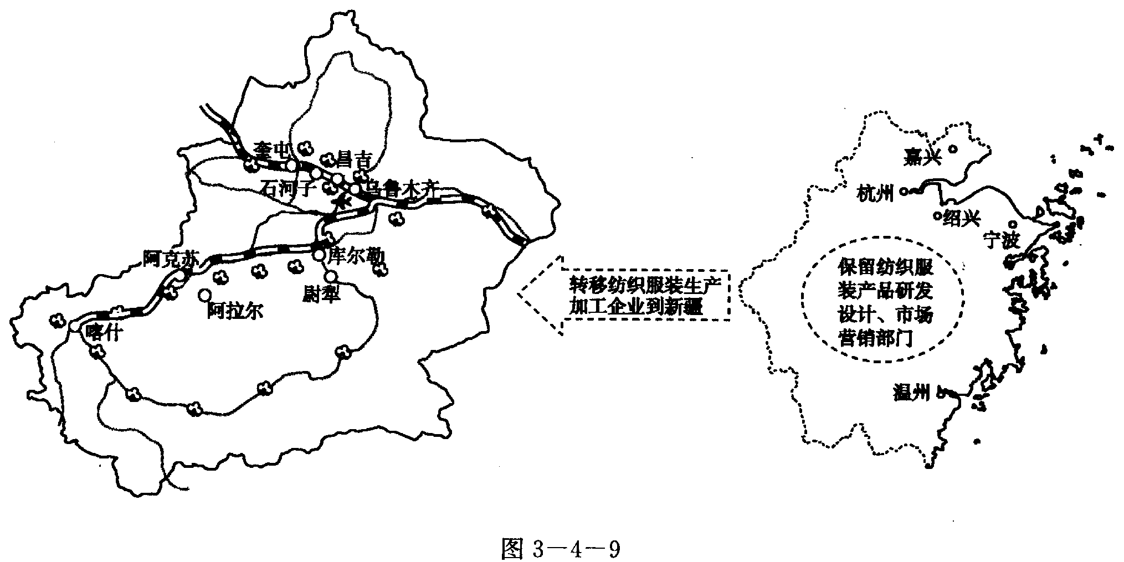
新疆是我国重要的棉花产区，产量占全国的三分之一。是国家规划的纺织品服装出口加工基地和区域性国际商贸中心。浙江省是我国纺织服装产业大省，产品畅销国内外市场，近年来浙江纺织服装业开始实施向中西部转移的策略。图3-4-9示意新疆棉花主要产区及浙江纺织服装业向新疆转移情况。
(1)概述新疆棉花主产区的空间分布特点（4分）。

(2)从产品生产成本角度，说出新疆承接浙江纺织服装生产加工企业的有利条件。（6分）

(3)分析浙江将纺织服装产品的研发设计、市场营销部门等保留在原地的原因（6分）。

32．23．图3—5—11是广东省产业转移区域布局示意图，读图和材料回答问题。
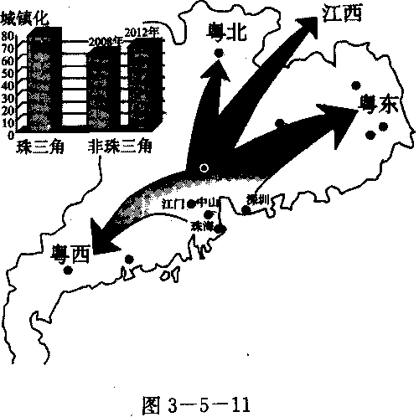
目前，广东已进入工业化中后期阶段，珠三角发展受到了土地、资源、劳动力价格、环境四方面约束，加上受国际金融危机和人民币升值影响，持续发展“难以为继”。
广东省政府投500亿巨资，实施2008～2012年产业、劳动力双转移战略，实现劳动密集型、附加值低的低端制造业的区域转移。同时，将粤东、粤西和粤北等地的农村劳动力600万人转移进入工业和服务业，力争使这些地区非农就业比重由目前的71％提高到80％以上。
- 广东省产业转移的特点是（6分）

(2)分析珠三角向粤东、粤西和粤北及邻省进行产业转移的原因。（10分）

(3)广东省实施产业、劳动力双转移战略，将对区域发展带来哪些有利影响? （8分）

地理模拟试卷二参考答案
1A 2A 3A 4C 5A 6D 7D 8A 9B 10D
11.A 12D 13A 14B 15D 16A 17D 18B 19A 20D 21C 22B 23C 24B 25B 26B 27C 28C 29B 30．A
31．（18分）
(1)沿交通线分布；位于翁地边缘水源丰富的绿洲上（4分） (2)接近原料产区；土地和劳动力价格低；接近中亚消费市场。（6分）
(3)接近东部科技发达区，人才聚集；人口多，经济较发达，消费市场大；易丁获取市场信息。（6分）
32．（22分）
(1)广东珠三角的劳动密集型、低端制造业（3分）；向粤东、粤西和粤北等周边地区和外省转移（3分）
(2)珠三角受土地、资源、劳动力价格、环境等制约和影响（4分）；而粤东、粤两和粤北等地区上地、资源和劳动力丰富，价格较低，内部交易成本较低，环境保护压力较轻。（6分）
(3)有利产业结构渊整；有利产业分工与合作；有利生态环境保护；有利改善劳动力就业空间分布，推进城市化发展。（8分）

